Администрация
Тунгокоченского муниципального округа
Забайкальского края

ПОСТАНОВЛЕНИЕ

10 ноября 2025 года | №1009
с. Верх-Усугли

Об утверждении дизайн-проекта благоустройства
дворовой территории на 2026 год

В целях реализации Порядка предоставления и распределения субсидий из бюджета Забайкальского края бюджетам муниципальных образований Забайкальского края на реализацию отдельных мероприятий Плана социального развития центров экономического роста Забайкальского края, входящего в состав государственной программы Забайкальского края «Формирование современной городской среды», утвержденной постановлением Правительства Забайкальского края от 31 августа 2017 года № 372, руководствуясь статьями 32, 37 Устава Тунгокоченского муниципального округа, администрация Тунгокоченского муниципального округа постановляет:
1. Утвердить дизайн-проект благоустройства дворовых территорий, подлежащих благоустройству, в рамках реализации мероприятий «Благоустройство дворовых территорий» на территории Тунгокоченского муниципального округа» в 2026 году согласно приложению.
2. Опубликовать настоящее постановление в газете «Вести Севера» и разместить на официальном сайте Тунгокоченского муниципального округа Забайкальского края в информационно-телекоммуникационной сети Интернет.
3. Настоящее постановление вступает в силу на следующий день после дня его официального опубликования.

Глава Тунгокоченского
муниципального округа Н.С. Ананенко

ПРИЛОЖЕНИЕ
к постановлению администрации
Тунгокоченского муниципального округа
от 10 ноября 2025 года № 1009

Дизайн-проект
благоустройства дворовой территории на 2026 год

Дворовая территория утверждена распоряжением администрации Тунгокоченского муниципального округа от 23 сентября 2023 года № 375. Адрес дворовой территории: Тунгокоченский район пгт. Вершино-Дарасунский ул. Лесная, д. 26.
Общая площадь благоустройства составляет 2829 кв.м.

Проведение комплексного благоустройства дворовых территорий Тунгокоченского муниципального округа является одним из актуальных направлений по приведению облика муниципального образования в соответствии с современными требованиями и позволяет повысить уровень и качество жизни населения.
Для реализации указанных целей настоящим проектом предусмотрены следующие виды работ:

1. Земляные работы с перемещением грунта, выполняемые ручным способом и механизированным способом;
2. Установка лестницы;
3. Установка Арт-объекта «Посидим-поглядим».;
4. Озеленение;
5. Укладка асфальтобетонного покрытия дворовых проездов;
6. Автономное уличное освещение;
7. Оборудование детской площадки современными и функциональными МАФ.

Планируемая сметная стоимость работ по благоустройству дворовой территории составляет 12 000 тыс. рублей.

Визуальное описание дизайн-проекта, планируемого к реализации в 2026 году
«Благоустройство дворовой территории пгт. Вершино-Дарасунский ул. Лесная д. 26»

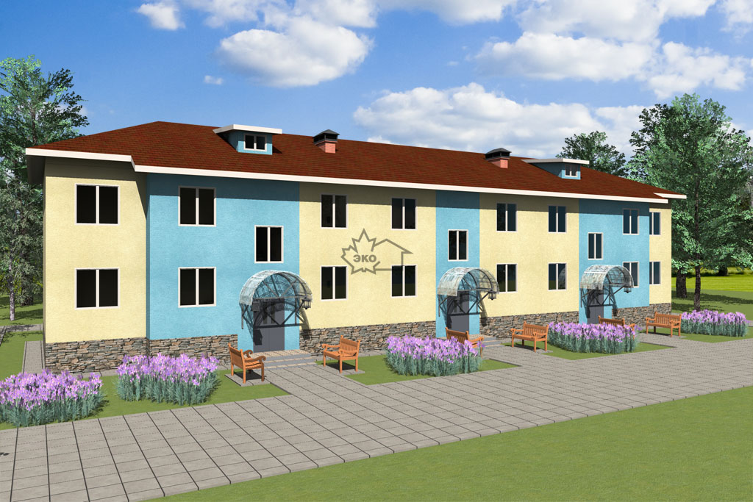

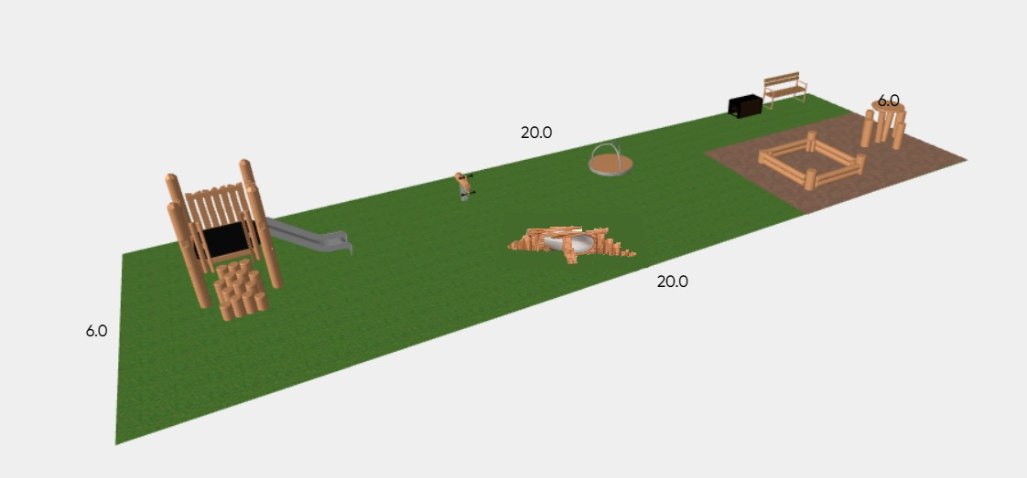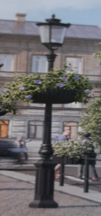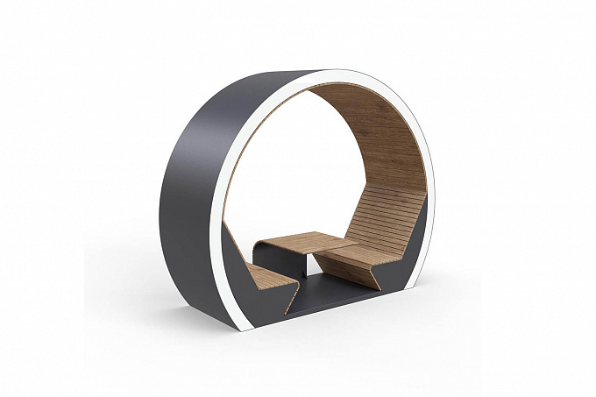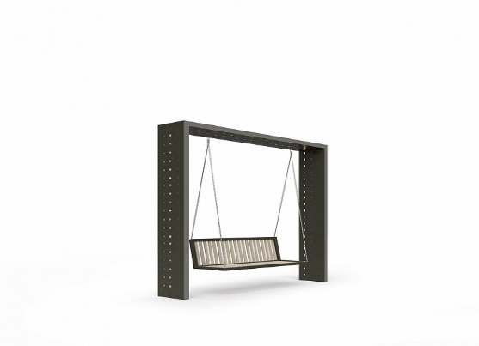

Арт-объект «Посидим-поглядим»

Изображение и наименование
Беседка | 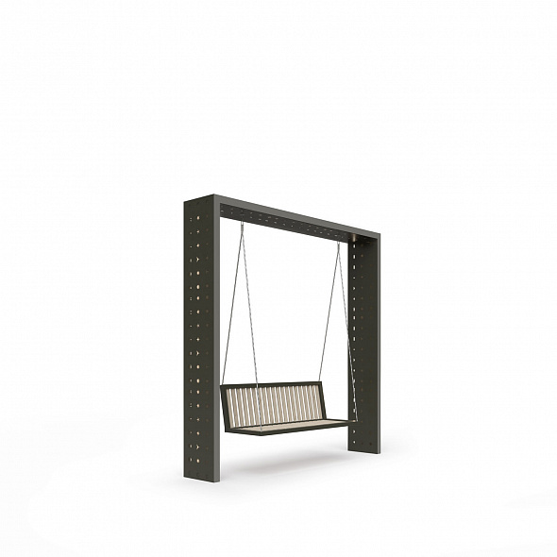  Качели подвесные
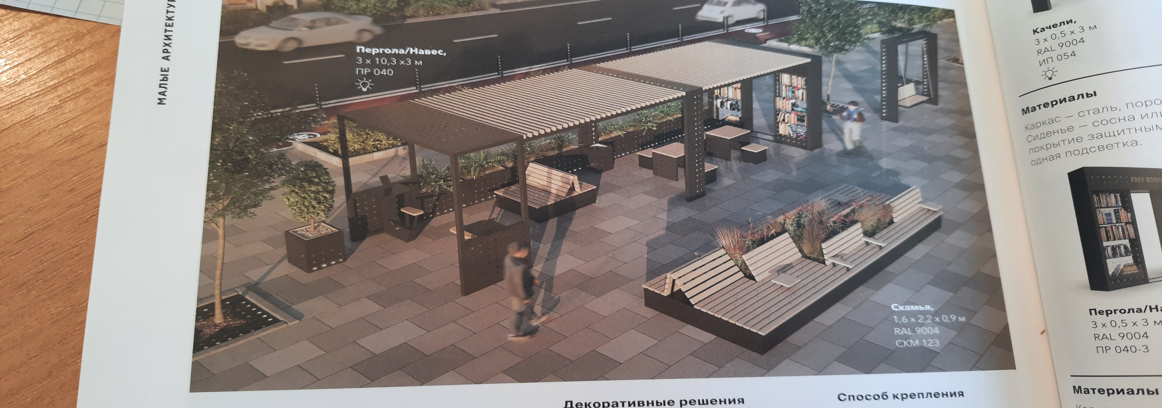  Короб для дерева  (короб-скамья) | 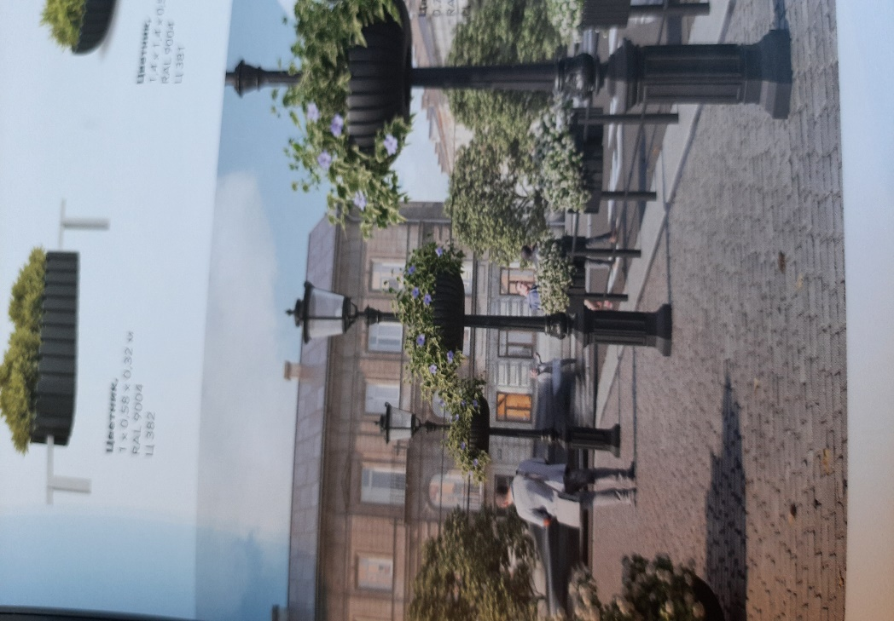  Фонарь-цветник

План детской площадки

